Ratingen, den 01.03.2024
VERBRAUCHERINFORMATION

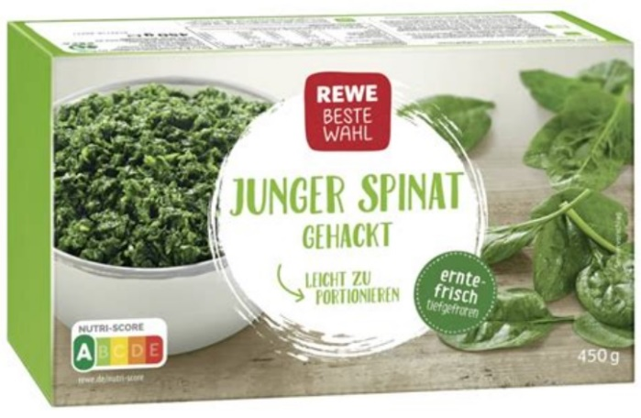

Die Firma ARDO NV, Germany Office aus Ratingen ruft aus Gründen des vorbeugenden Verbraucherschutzes vorsorglich das Produkt zurück:

REWE Beste Wahl, Junger Spinat Gehackt, 450 g.

Betroffen sind ausschließlich die Produkte mit der EAN: 4337256051699 und dem
MHD: 01/2026 mit den Produktionschargen 144003 und 144004
Von dem Verzehr des betroffenen Produktes wird dringend abgeraten.

Es kann nicht ausgeschlossen werden, dass sich in einzelnen Verpackungen dünne Metallspäne befinden, weshalb die betroffenen Chargen vorsorglich zurückgerufen werden.
Eine Gesundheitsgefährdung kann nicht mit abschließender Sicherheit ausgeschlossen werden.

Deshalb hat das Unternehmen umgehend reagiert und das betroffene Produkt unmittelbar aus dem Verkauf nehmen lassen.

Kunden können das Produkt im Markt zurückgeben und bekommen den Kaufpreis erstattet, auch ohne Vorlage des Kassenbons.

Für die entstehenden Unannehmlichkeiten entschuldigt sich die Firma ARDO NV, Germany Office bei den Verbrauchern ausdrücklich.

Verbraucheranfragen beantwortet der Kundenservice werktags von 08.00 bis 17.00 Uhr unter +49-2102-20280 / salessuport.germany@ardo.com

